[Identificador] | CU_01_Registro
Descripción | [Descripción corta de quién (actor) va a hacer, por qué, y qué obtendrá  Alumno registro en el sistema, para obtener perfil y / o historial en el sistema, beneficios y servicios de la biblioteca
Actores | [Actores involucrados en el caso de uso]  Alumno y el sistema
Pre  condiciones | [Condiciones que se cumplen antes de iniciar el caso de uso]  Inscripción en la institución
Post condiciones | [Condiciones a cubrir después de terminado el caso de uso]  Cumplir el reglamento de la biblioteca
Secuencia Normal | # | Acción (actor) | Reacción (sistema)
 | 1 | [lo que realiza el actor]  Introducir los datos personales del alumno | [lo que responde el sistema]  Verifica los datos de inscripción
 | 2 | [siguiente paso que hace actor]  - | [siguiente respuesta del sistema]  Guardar los datos en la base  y crear el perfil
 |  | - 2.1 Si [Situación que produce una alternativa] el sistema  deberá {<acción a realizar>, realizar el caso de uso  [caso de uso]}  - …. | - 2.2 Si [Situación que produce una alternativa] el sistema deberá {<acción a realizar>, realizar el caso de uso  [caso de uso]}  - ….
 | ... |  | ...  Envía mensaje de notificación
 | n | Alumno con perfil y registro | ...
Excepciones | # | Acción (actor) | Reacción (sistema)
 | p | En el caso de que [situación que provoca la excepción] el  sistema deberá {<acción a realizar>, realizar el caso de uso [caso de uso]} | En el caso de que [situación que provoca la excepción] el sistema deberá {<acción a realizar>, realizar el caso de uso  [caso de uso]}
 | ... | Que alumno no tenga ningún comprobante de inscripción | ...
 | q |  | ...
Rendimiento | El sistema deberá realizar la/s acción /es descrita/s en {los pasos [primer paso] al [último paso], el paso [número de paso]} en un máximo de [cota de tiempo] 5 minutos
Frecuencia | Este caso de uso se espera que se lleve a cabo una media de [número de veces] al [unidad temporal]solo 1 vez
Importancia | {vital, importante,quedaría bien}  Vital
Urgencia | {inmediatamente, hay presión, puede esperar}  Inmediatamente
Comentarios | <otras consideraciones en formato libre>  Solo se pueden inscribir personas que sean parte de la comunidad politécnica

[Identificador] | CU_02_Valida_no_adeudo
Descripción | El sistema valida que el alumno no tenga adeudos antes de autorizar un préstamo.
Actores | Alumno y el sistema
Pre  condiciones | Alumno registrado, Solicitud de préstamo activa.
Post condiciones | Estado de adeudo verificado.
Secuencia Normal | # | Acción (actor) | Reacción (sistema)
 | 1 | [lo que realiza el actor]  Admin consulta historial del alumno | [lo que responde el sistema]  Sistema revisa préstamos activos
 | 2 | [siguiente paso que hace actor]  - | [siguiente respuesta del sistema]  Muestra estado de adeudo
 |  | - 2.1 Si [Situación que produce una alternativa] el sistema  deberá {<acción a realizar>, realizar el caso de uso  [caso de uso]} | - 2.2 Si [Situación que produce una alternativa] el sistema deberá {<acción a realizar>, realizar el caso de uso  [caso de uso]}
 | ... | El sistema deberá bloquear el préstamo hasta que pague la multa. | ...  El sistema deberá aplicar multa de $5 por día y retener documentos.
 | n |  | ...
Excepciones | # | Acción (actor) | Reacción (sistema)
 | p | En el caso de que [situación que provoca la excepción] el  sistema deberá {<acción a realizar>, realizar el caso de uso [caso de uso]} | En el caso de que [situación que provoca la excepción] el sistema deberá {<acción a realizar>, realizar el caso de uso  [caso de uso]}
 | ... | Alumno con adeudo solicita préstamo  Error en base de datos | ... Bloquea préstamo  Muestra mensaje de error
 | q |  | ...
Rendimiento | Los pasos 1 al 3 deberán ejecutarse en un máximo de 2 minutos.  La consulta de adeudo no deberá exceder 3 segundos.
Frecuencia | Cada solicitud de préstamo.
Importancia | Vital
Urgencia | Inmediatamente
Comentarios | La validación de adeudo es obligatoria antes de cualquier préstamo.  Se aplicará multa de $5 pesos por día de retraso y retención de documentos hasta liquidar

[Identificador] | CU_03_Pedir_prestamo
Descripción | El alumno solicita préstamo de libros a domicilio.
Actores | Alumno, Admin, Sistema
Pre  condiciones | No tener adeudo, Libro disponible.
Post condiciones | Préstamo registrado por 1 semana.
Secuencia Normal | # | Acción (actor) | Reacción (sistema)
 | 1 | [lo que realiza el actor]  Alumno solicita libro | [lo que responde el sistema]  Valida no adeudo
 | 2 | [siguiente paso que hace actor] | [siguiente respuesta del sistema]  Verifica disponibilidad
 |  |  | Registra préstamo
 | ... | -Admin autoriza | Asigna fecha de devolución (1 semana)
 | n |  | ...
Excepciones | # | Acción (actor) | Reacción (sistema)
 | p | Verifica disponibilidad | Cancela solicitud
 | ... | Más de 3 libros solicitados | Rechaza operación
 | q | Alumno con adeudo | Bloquea préstamo
Rendimiento | Pasos 1 al 4 deberán ejecutarse en máximo 3 minutos.  Cada validación no deberá superar 3 segundos.
Frecuencia | Cada solicitud de préstamo.
Importancia | Vital
Urgencia | Inmediatamente
Comentarios | Máximo 3 libros por préstamo a domicilio.

[Identificador] | CU_04_Prestamo_consulta
Descripción | Permite préstamo de libros para consulta interna.
Actores | Alumno, Admin, Sistema
Pre  condiciones | Alumno registrado.
Post condiciones | Libro asignado temporalmente.
Secuencia Normal | # | Acción (actor) | Reacción (sistema)
 | 1 | [lo que realiza el actor]  Alumno solicita libro | [lo que responde el sistema]  Verifica disponibilidad
 | 2 | [siguiente paso que hace actor]  Admin entrega libro | [siguiente respuesta del sistema]  Registra préstamo interno
 | ...
 | n |  | ...
Excepciones | # | Acción (actor) | Reacción (sistema)
 | p | Libro no disponible | Muestra mensaje
 | ... | Libro mal ubicado al devolver | Registra incidencia
 | q
Rendimiento | Máximo 2 minutos.  Consulta menor a 3 segundos.
Frecuencia | Cada solicitud de préstamo.
Importancia | Importante
Urgencia | Puede esperar
Comentarios | Cantidad ilimitada de libros para consulta.  Deben colocarse en su lugar correspondiente.

[Identificador] | CU_05_Verificar_disponibilidad
Descripción | Permite verificar si el libro está disponible.
Actores | Admin, Sistema
Pre  condiciones | Libro registrado en el sistema.
Post condiciones | Estado mostrado correctamente
Secuencia Normal | # | Acción (actor) | Reacción (sistema)
 | 1 | [lo que realiza el actor]  Admin consulta libro | [lo que responde el sistema]  Muestra estado Disponible/No disponible
 | 2 | [siguiente paso que hace actor] | [siguiente respuesta del sistema]
 | ...
 | n |  | ...
Excepciones | # | Acción (actor) | Reacción (sistema)
 | p | Libro inexistente | Muestra mensaje
 | ... |  | Muestra error
 | q
Rendimiento | Máximo 1 minuto.  Tiempo de respuesta menor a 2 segundos.
Frecuencia | Alta para saber que libros cuenta el sistema
Importancia | Importante
Urgencia | Inmediatamente
Comentarios | Debe realizarse antes de cualquier préstamo.
[Identificador] | CU_06_Prestamo_libro
Descripción | Formaliza el préstamo del libro.
Actores | Admin, Sistema
Pre  condiciones | Validación de no adeudo.
Post condiciones | Préstamo activo por 1 semana.
Secuencia Normal | # | Acción (actor) | Reacción (sistema)
 | 1 | [lo que realiza el actor]  Admin confirma préstamo | [lo que responde el sistema]  Registra préstamo
 | 2 | [siguiente paso que hace actor] | [siguiente respuesta del sistema]  Asigna fecha devolución
 |  |  | Permite renovación semanal
 | ...
 | n |  | ...
Excepciones | # | Acción (actor) | Reacción (sistema)
 | p | Adeudo pendiente | No permite renovación
 | ... | Libro reservado | Bloquea renovación
 | q
Rendimiento | Máximo 2 minutos.  Actualización menor a 3 segundos.
Frecuencia | Cada solicitud de préstamo.Frecuente
Importancia | Vital
Urgencia | Inmediatamente
Comentarios | Renovación solo si no existe adeudo ni reserva previa.
[Identificador] | CU_07_Devolucion
Descripción | El alumno devuelve el libro prestado.
Actores | Alumno, Admin, Sistema
Pre  condiciones | Préstamo activo.
Post condiciones | Libro registrado como devuelto.
Secuencia Normal | # | Acción (actor) | Reacción (sistema)
 | 1 | [lo que realiza el actor]  Alumno entrega libro | [lo que responde el sistema]  Admin recibe libro
 | 2 | [siguiente paso que hace actor] | [siguiente respuesta del sistema]  Registra fecha devolución
 | ...
 | n |  | ...
Excepciones | # | Acción (actor) | Reacción (sistema)
 | p | Retraso en entrega | Genera multa $5 por día
 | ... | Libro dañado | Aplica sanción correspondiente
 | q
Rendimiento | Máximo 2 minutos.  Registro menor a 3 segundos.
Frecuencia | Cada se devuelve el préstamo.
Importancia | Vital
Urgencia | Inmediatamente
Comentarios | La multa se calcula automáticamente.
[Identificador] | CU_08_Verificacion_devolucion
Descripción | Revisión del estado físico del libro devuelto.
Actores | Admin, Sistema
Pre  condiciones | Libro devuelto.
Post condiciones | Estado actualizado y multa aplicada si corresponde.
Secuencia Normal | # | Acción (actor) | Reacción (sistema)
 | 1 | [lo que realiza el actor]  Admin revisa libro | [lo que responde el sistema]  Verifica daños
 | 2 | [siguiente paso que hace actor] | [siguiente respuesta del sistema]  Calcula multa si aplica
 | ... |  | Actualiza historial
 | n |  | ...
Excepciones | # | Acción (actor) | Reacción (sistema)
 | p | Daño severo | Genera multa adicional
 | ... | Error de registro | Solicita corrección manual
 | q
Rendimiento | Pasos 1 al 3 en máximo 3 minutos.  Cálculo automático menor a 3 segundos.
Frecuencia | Cada se devuelva el préstamo.
Importancia | Vital
Urgencia | Inmediatamente
Comentarios | El historial del alumno debe actualizarse inmediatamente después de la revisión.
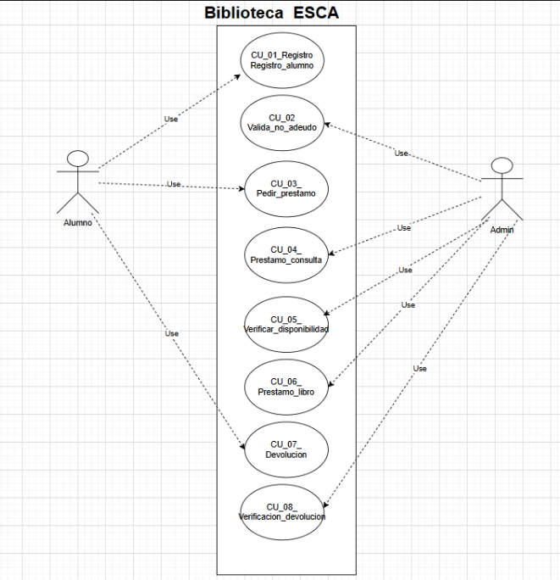
REGLAS DE NEGOCIO
  - Debes estar registrado
  - Personas de nuevo ingreso deben registrarse

  - Verificación de no adeudo
2.1 No se realizará préstamo hasta que se pague la multa (cada día se aplica 5 pesos de la multa) además de retener tus documentos
3. Préstamo para domicilio de máximo 3 libros
3.1 Préstamo de consulta, número limitado de libros
3.2 Dejarlos en el lugar correspondiente
4. Disponibilidad del libro
5. Tiempo de préstamo 1 semana a partir del día mismo
6. Préstamo del libro
6.1 Renovación de préstamo (semanal)
7. Renovación del libro (fecha)
7.1 Revisión del libro
7.2 Si hay daño o retraso en la entrega de aplica multa

